Fecha: 20 de abril de 2026
Nombre de Actividad: Taller CEMSAD TLAXCALILLA proyecto de vida
Número de beneficiados: 150
Evidencia fotográfica:
Link: No tenemos página de INJUVE

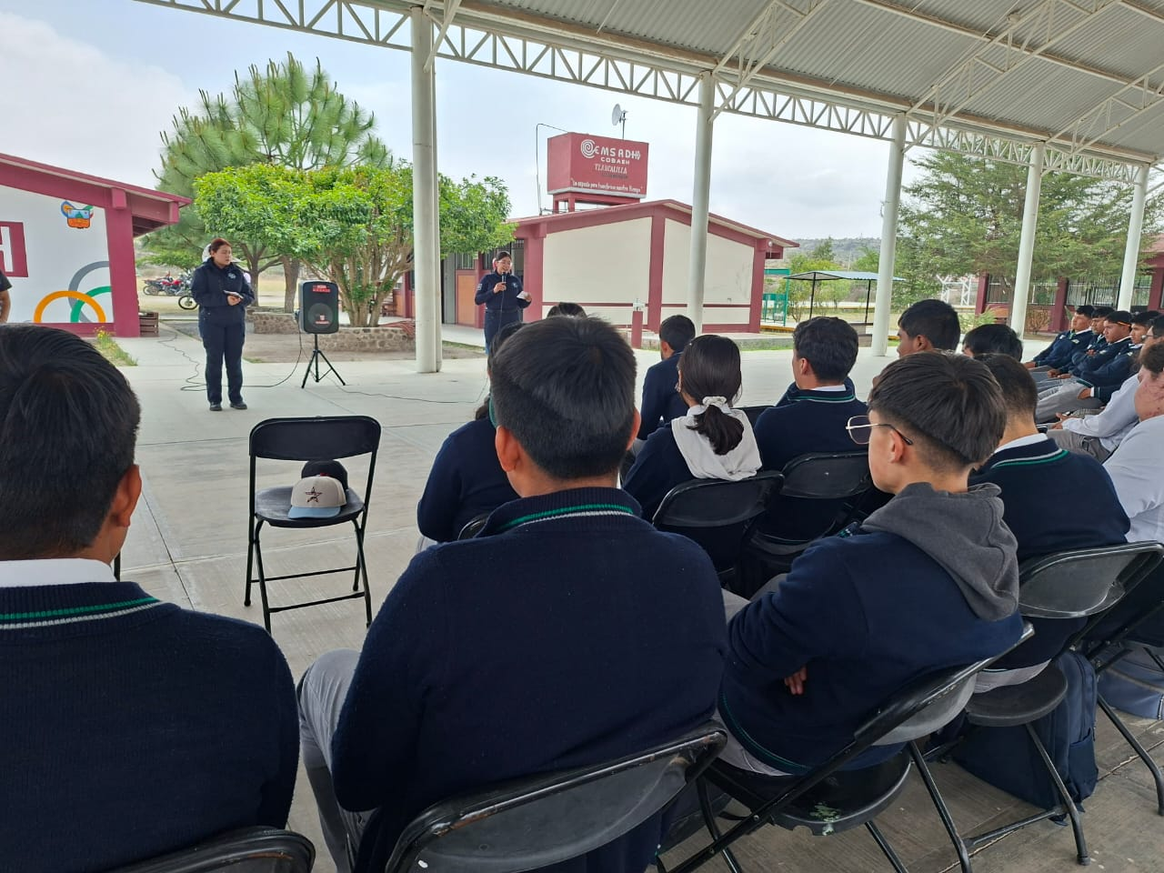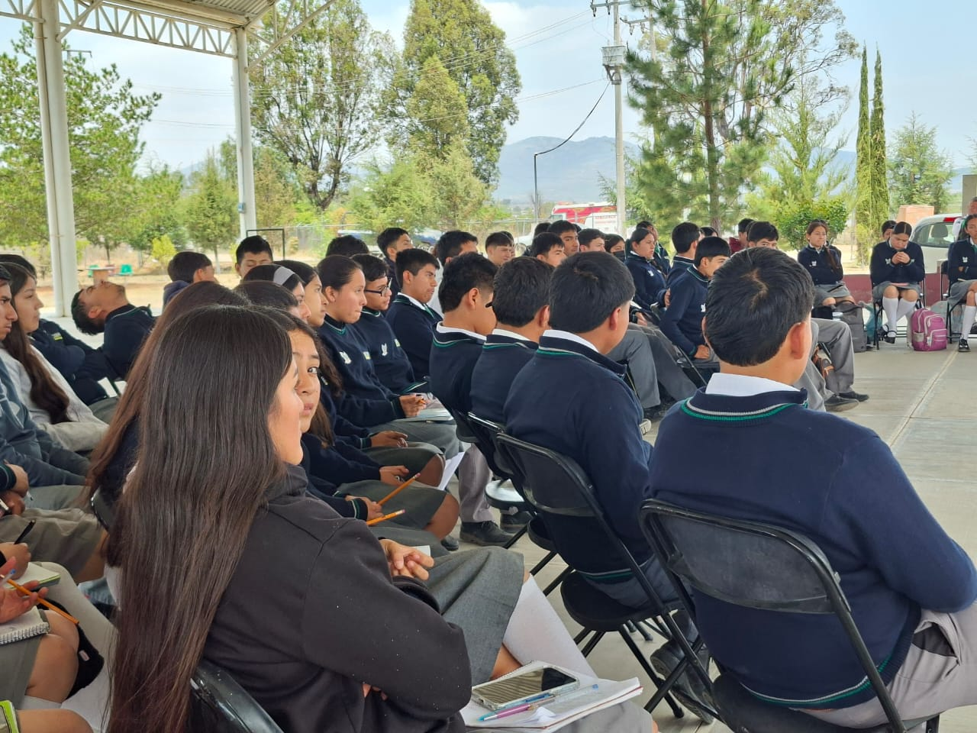
Fecha: 21 de abril de 2026
Nombre de Actividad: Jornada Tequios: educación ambiental
Número de beneficiados: 200
Evidencia fotográfica:
Link: No tenemos página de INJUVE
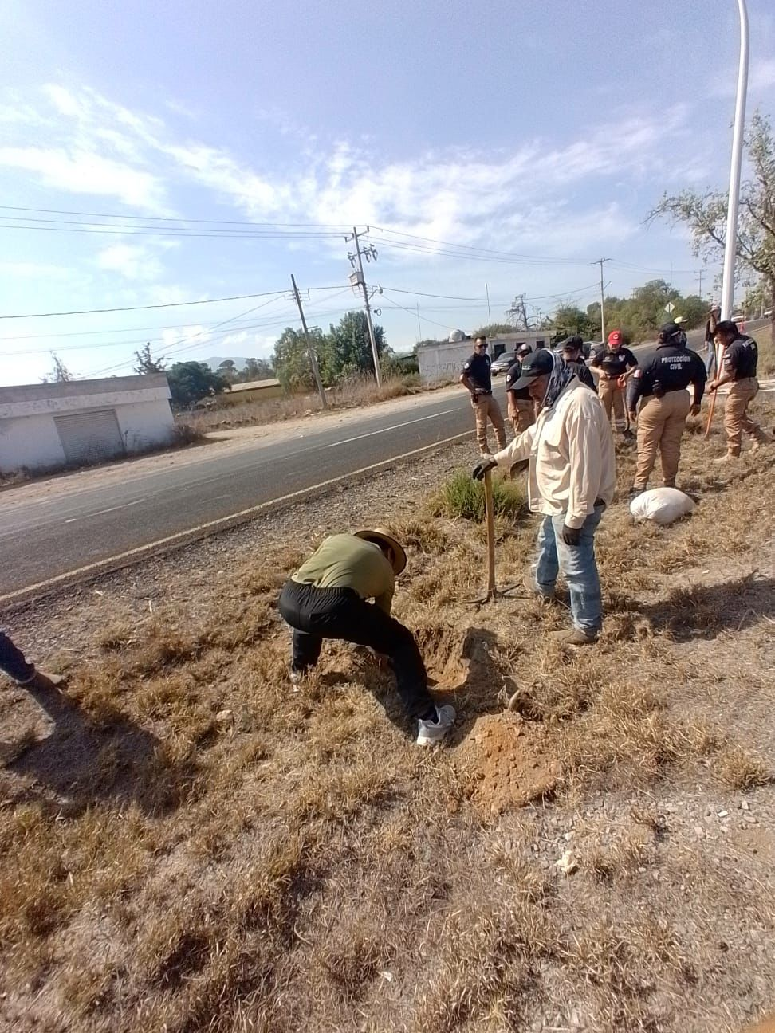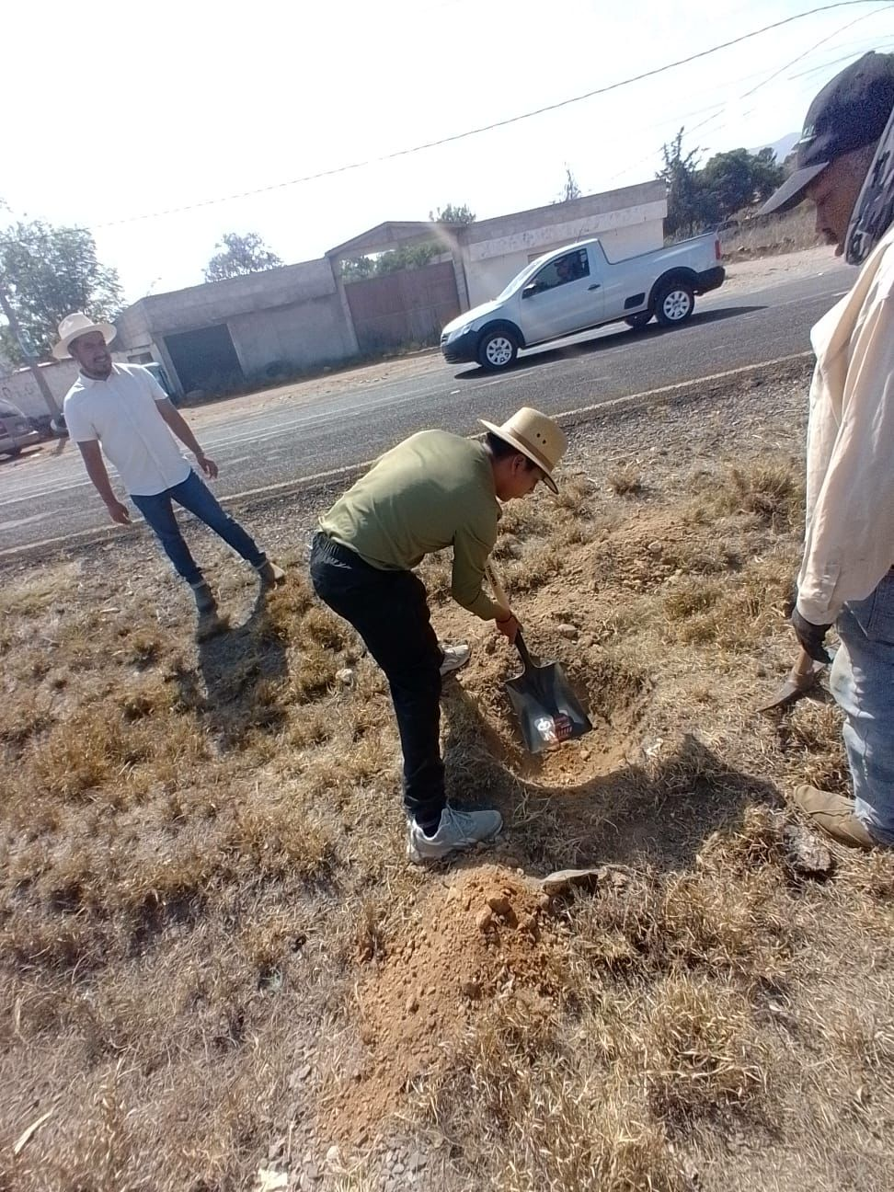

Fecha: 21 de abril de 2026
Nombre de Actividad: Platica educación ambiental en telesecundaria san José
Número de beneficiados: 5
Evidencia fotográfica:
Link: No tenemos página de INJUVE
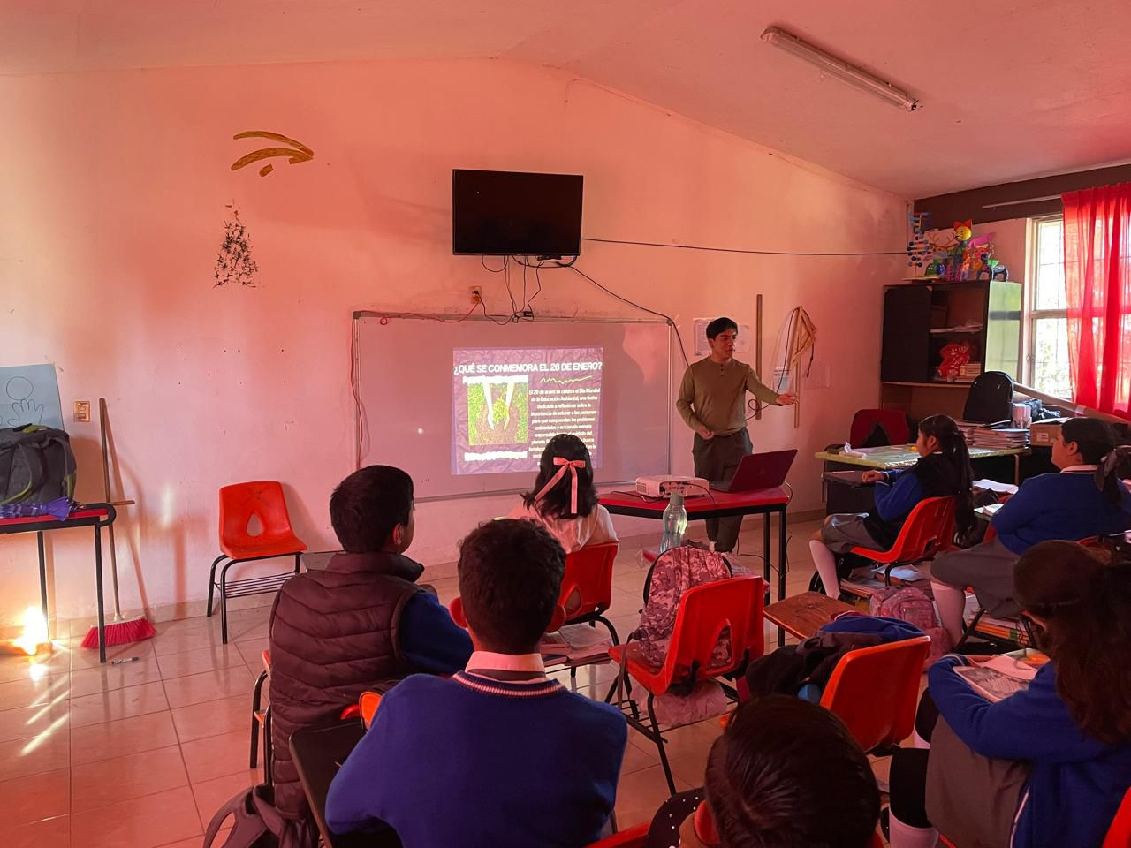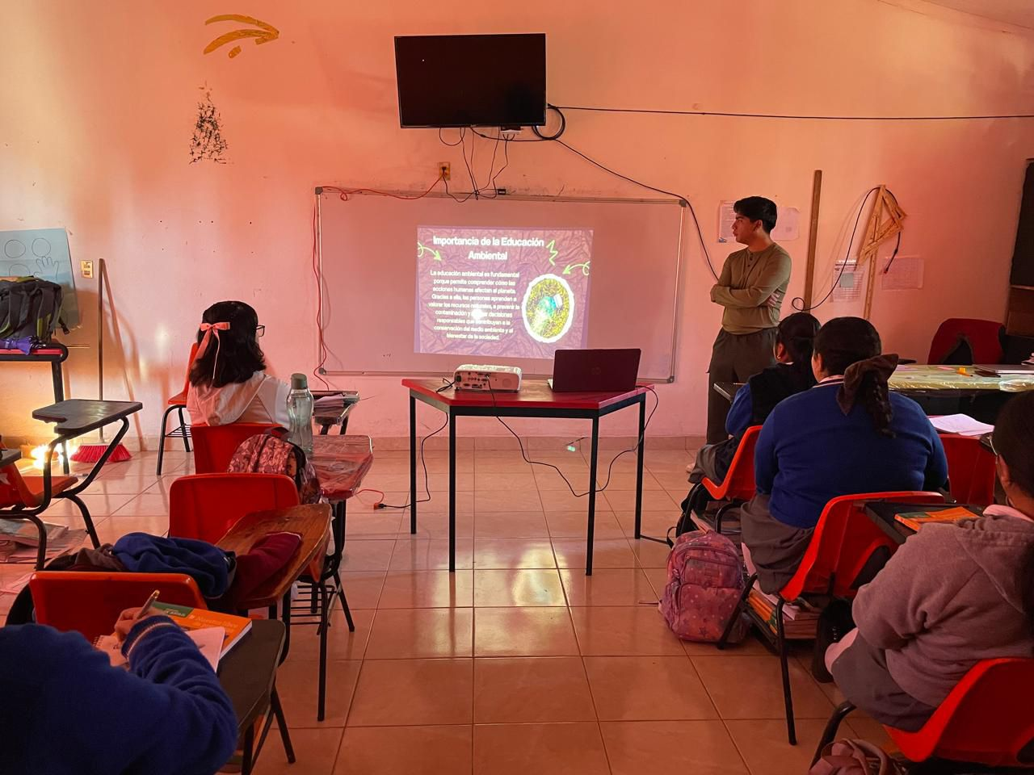

Fecha: 23 de abril de 2026
Nombre de Actividad: día del libro memorama
Número de beneficiados: 180
Evidencia fotográfica:
Link: No tenemos página de INJUVE
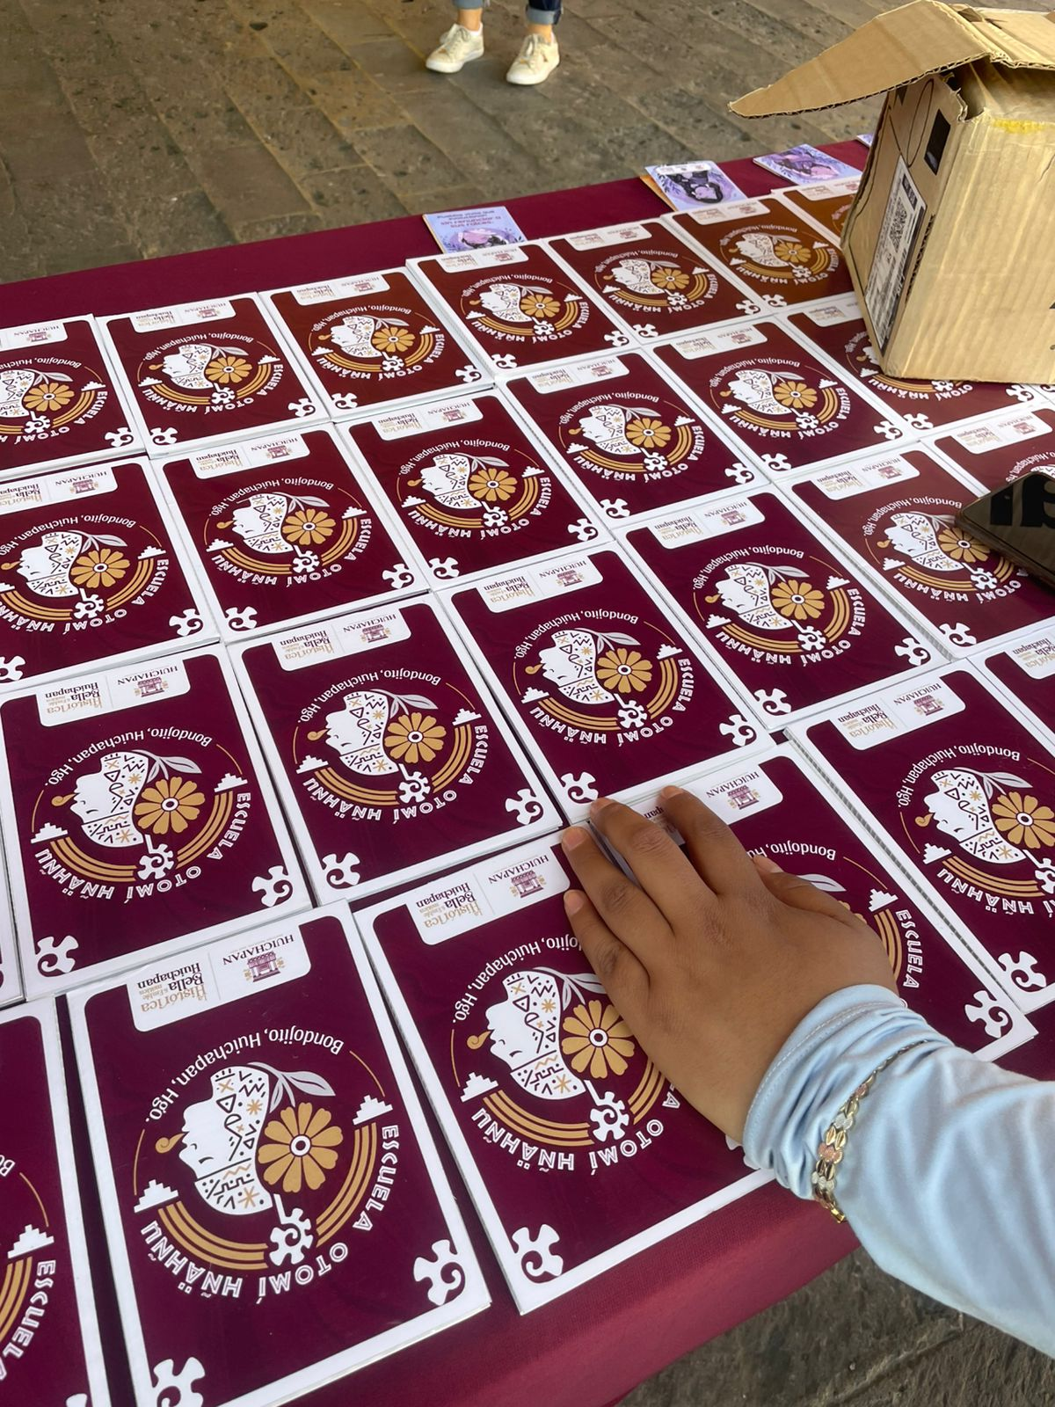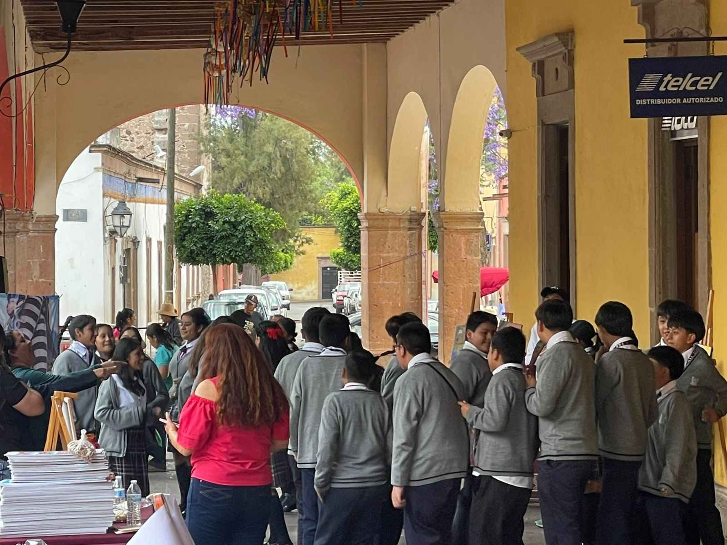
Fecha: 26 de abril de 2026
Nombre de Actividad: Jornada juvenil casino charro
Número de beneficiados: 150
Evidencia fotográfica:
Link: No tenemos página de INJUVE
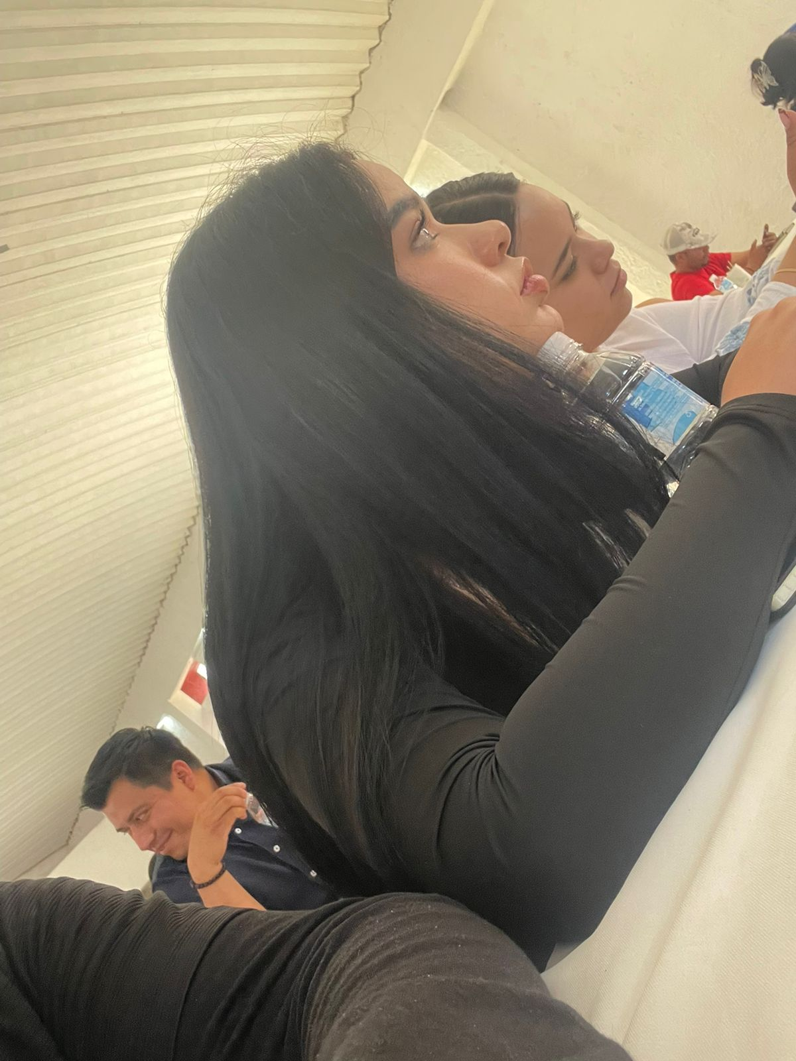
Fecha: 29 y 30 de abril de 2026
Nombre de Actividad: Participar en la ponencia dentro de la jornada de prevención de riesgos de parte de CECYTEH
Número de beneficiados: 1184
Evidencia fotográfica:
Link: No tenemos página de INJUVE

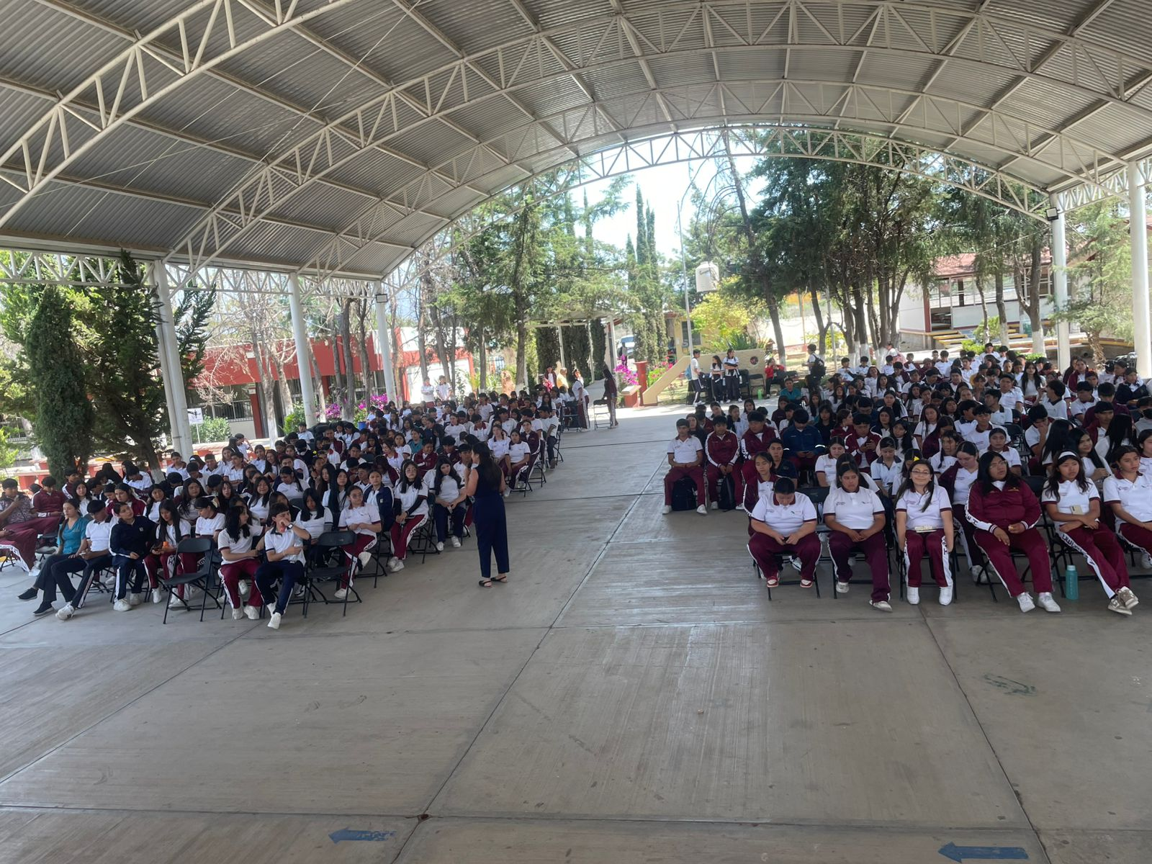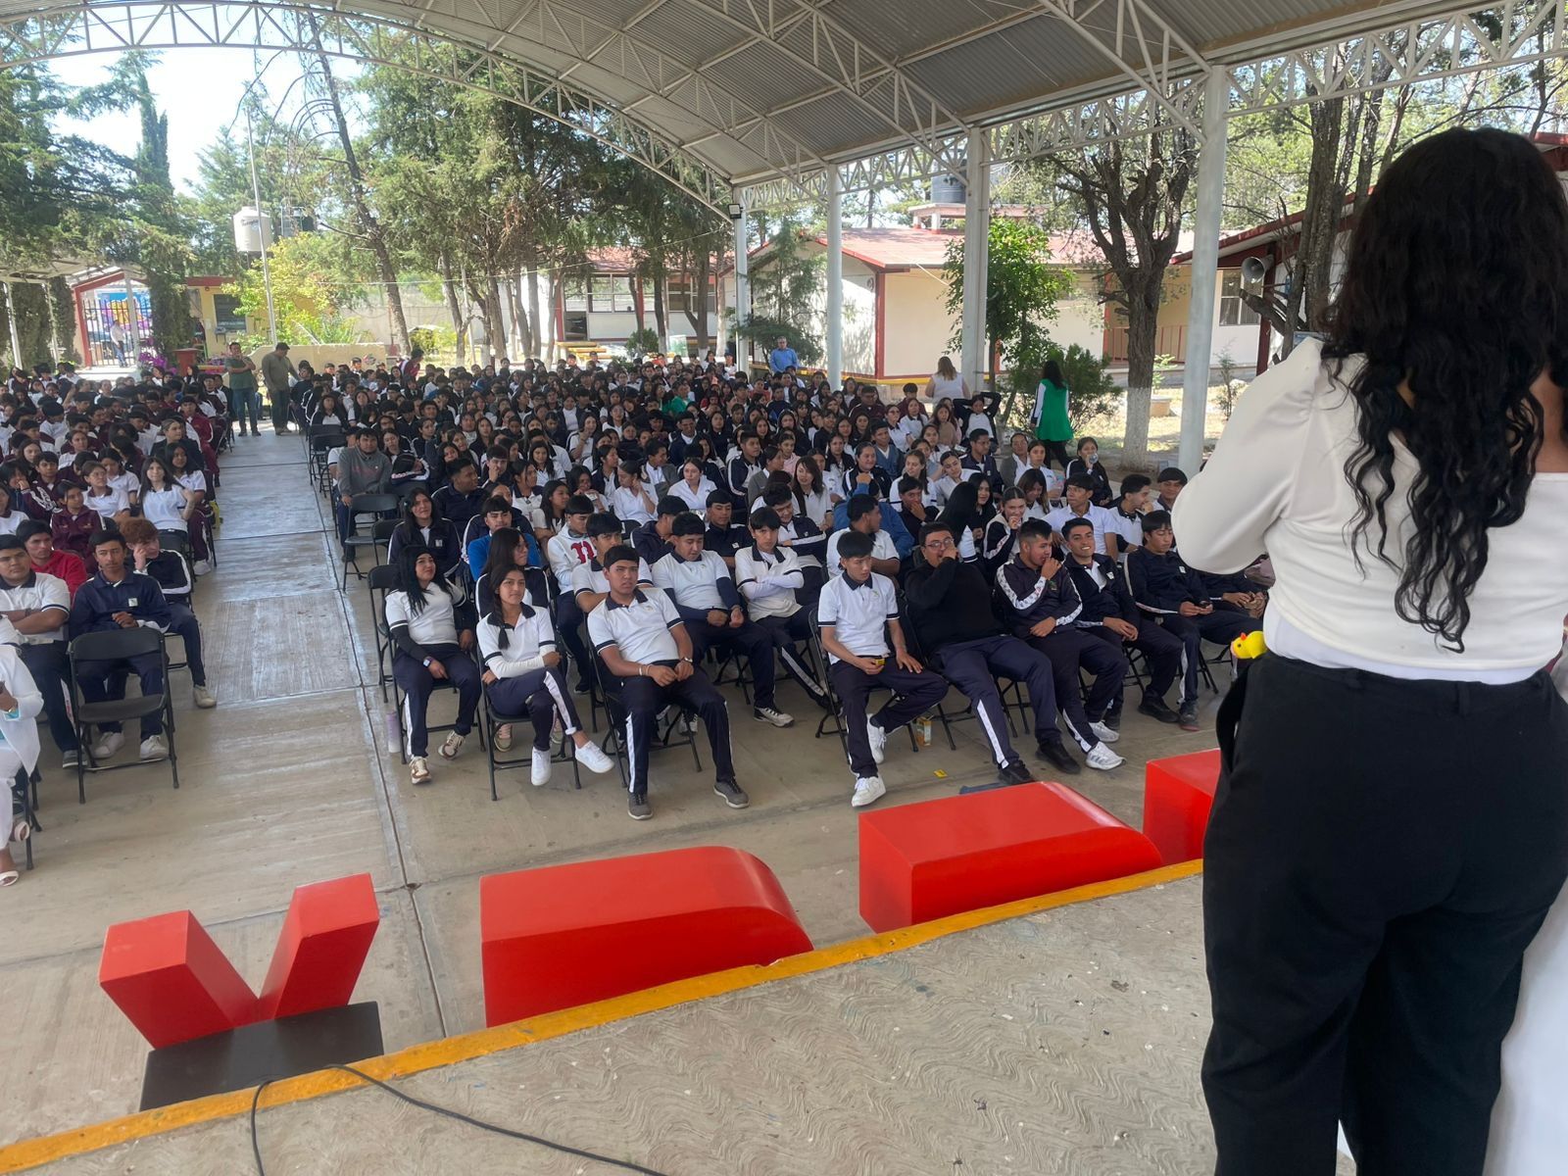

Fecha: 03 de junio de 2026
Nombre de Actividad: Brindar apoyo en la preparación y desarrollo del evento Sext Fest en las instalaciones del COBAEH Plantel Huichapan
Número de beneficiados:360
Evidencia fotográfica:
Link: No tenemos página de INJUVE
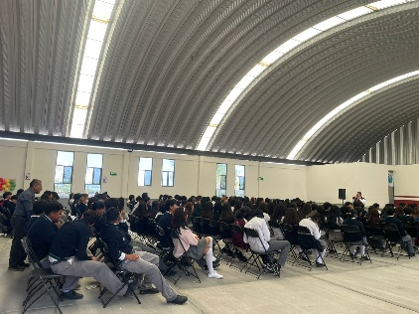
Fecha: 17 de junio de 2026
Nombre de Actividad: Participar en la platica sobre el control de emociones llevada a cabo en las instalaciones del Telebachillerato de la Comunidad de El Astillero.
Número de beneficiados: 54
Evidencia fotográfica:
Link: No tenemos página de INJUVE
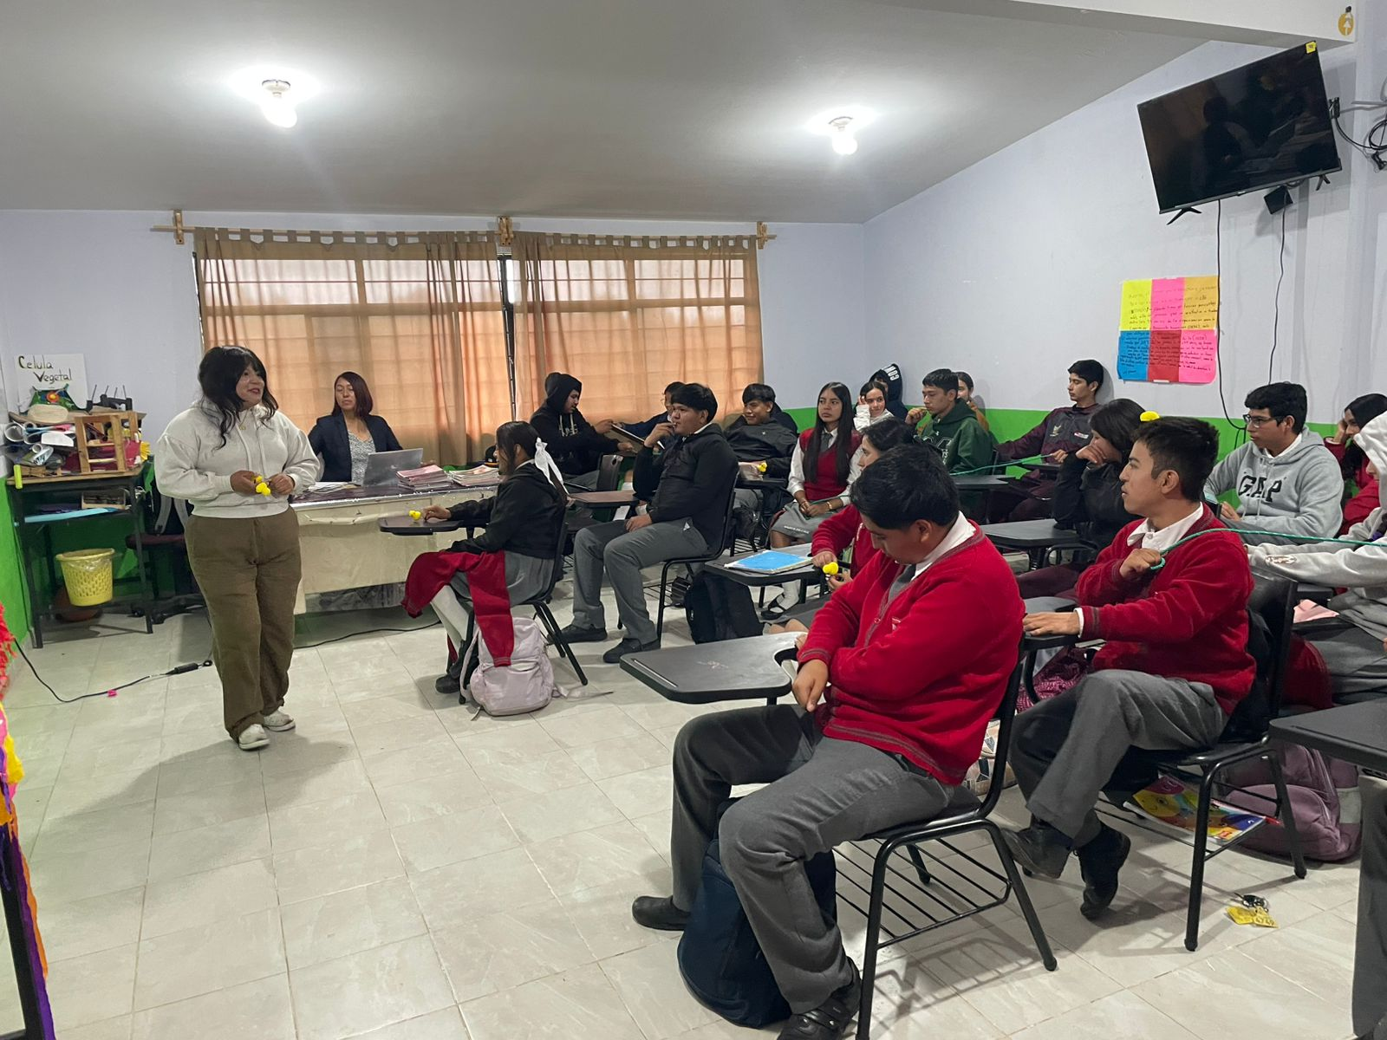
Fecha: 18 de junio de 2026
Nombre de Actividad: Participar en la plática sobre la convivencia escolar llevada a cabo en las instalaciones del Telesecundaria de la Comunidad de El Astillero.
Número de beneficiados: 52
Evidencia fotográfica:
Link: No tenemos página de INJUVE
